Handball Leichtathletik Turnen/Gymnastik Volleyball Taekwondo
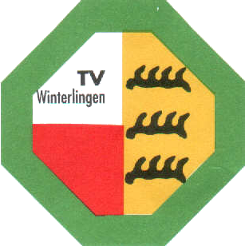


Turnverein 1896 e.V. Winterlingen

Leitbild 2015

Vielfalt für alle!
Der Turnverein Winterlingen möchte allen Menschen unterschiedlichsten Alters und unterschiedlichster Herkunft ein vielfältiges Sportangebot bieten.
Attraktiver Breitensport!
Unser attraktiver Breitensport kann die Basis für den Wettkampf- und Leistungssport legen.
Freude, Gesundheit & Gemeinschaft!
Begeisterung an der Bewegung, Gemeinschaftsgefühl und Trainingserfolge sowie Gesundheit der Mitglieder sind unsere Ziele.
Training ist Ehrensache!
Die Sportler werden durch befähigte und motivierte Übungsleiter und Trainer gemäß unserem Ehrenkodex und internen Richtlinien angeleitet.

Werte werden gelebt!
Wir sagen ja zu: Höflichkeit, Wertschätzung, Respekt, Fairness, Teamgeist. Wir sagen nein zu: Doping, Suchtmittelmissbrauch, jegliche Formen von Gewalt, Missbrauch und Gefährdung.
Kooperationen & kulturelles Leben!
Wir sind Teil des kulturellen Lebens vor Ort, pflegen Kooperationen mit Sponsoren und anderen Vereinen, zur Sicherung der Sportangebote in Zukunft.

